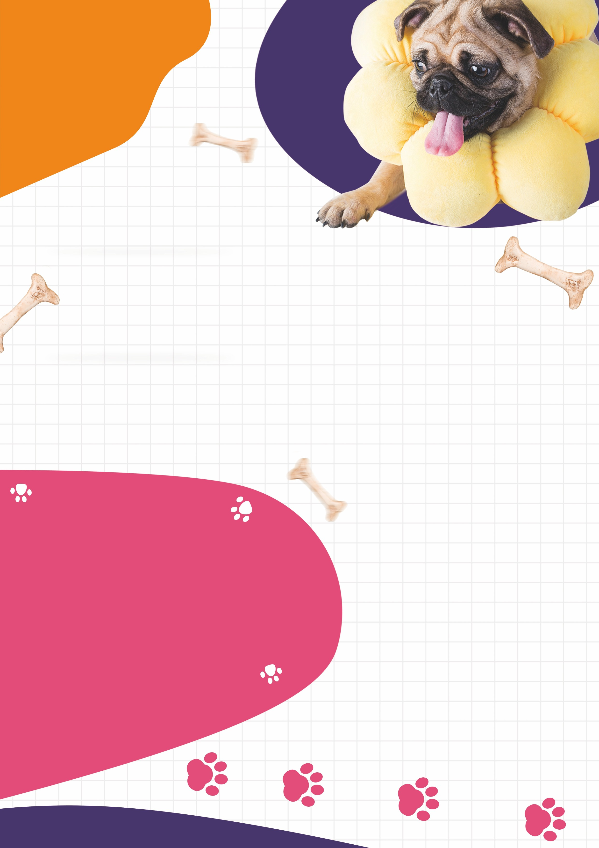

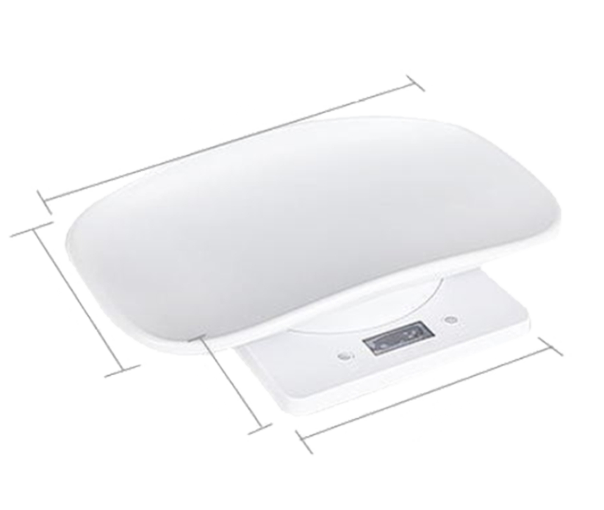



Műszaki specifikációk
Termék neve | Kisállat mérleg | Márka | TOOTOO MEDITECH
Súlytartomány | 1G-10KG | Szín | Fehér
Termék súlya | 541G | Elem | 2db AAA
Kijelző mérete | 40*18mm, fehér LED háttérvilágítás | Anyag | ABS műanyag
Súly egység | G/ML/OZ/LB.OZ | Modellszám. | TTPS-3
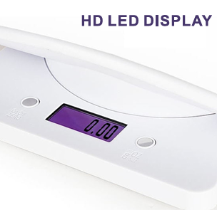
Kifinomult csomagolás, egyszerű szépség
Nagy tálca több helyhez
Friss fehér, fényes és gyönyörű

